学习笔记
文献信息
- 论文题目：类脑赋能视觉增强：原理、方法与前沿进展
- 作者：余磊、施柏鑫、王威、余肇飞、郭宇飞、乔宁、夏桂松
- 出处：中国图象图形学报，2025年，第30卷，第6期，1593–1615页
- DOI：10.11834/jig.240779

一、学习目的
本文是一篇关于类脑视觉感知与事件相机技术的系统性综述。通过学习：
- 理解事件相机的工作原理及其与传统相机的本质区别；
- 掌握事件相机在图像/视频增强中的典型应用范式；
- 了解当前技术瓶颈与未来发展趋势。

二、事件相机基础

2.1 工作原理
事件相机（Event Camera）仿效生物视网膜的神经机制，每个像素独立检测场景亮度的对数变化。当亮度变化超过设定阈值时，该像素立即输出一个“事件”（Event），包含：
- 触发时间（μs级精度）
- 像素坐标（x, y）
- 变化极性（正/负）
所有事件以异步脉冲流的形式输出，而非传统相机的固定帧率图像。

2.2 核心优势
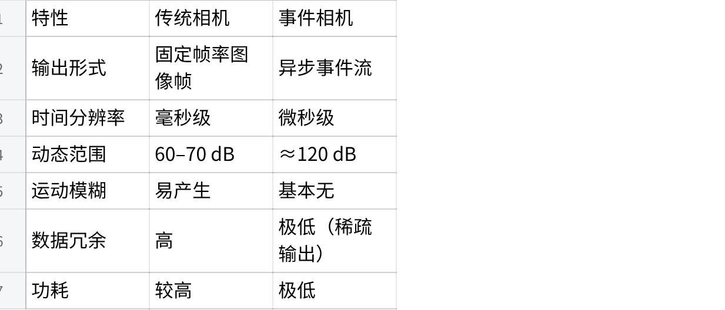
点击图片可查看完整电子表格
这些优势使事件相机特别适用于高速运动、极端光照、实时性要求高的场景。

三、事件相机赋能图像/视频增强的三种范式

3.1 时域补偿：利用高时间分辨率
传统相机因曝光时间和帧率限制，容易产生运动模糊、低帧率、卷帘畸变等问题。事件相机能够提供帧内与帧间连续的运动和纹理信息，有效补偿这些信息缺失。

（1）运动去模糊
- 代表方法：EDI（Event-based Double Integral）模型（Pan等，2019/2022）
- 核心思想：模糊图像 ≈ 场景亮度的时间平均；事件 ≈ 亮度的微分。二者通过积分关系建立显式物理模型。
- 后续发展：从物理模型走向深度学习，引入光流预测、自监督训练、多尺度运动信息处理等。

（2）视频插帧
- 代表方法：Timelens / Timelens++（Tulyakov等，2021/2022）
- 核心思想：利用两帧之间的连续事件流，分别基于合成和扭曲两种方式生成中间帧，互补融合输出。
- 优势：对非线性运动、运动模糊等情况具有较强鲁棒性。

（3）卷帘快门校正
- 代表方法：EvUnroll（Zhou等，2022）
- 核心思想：利用事件流建立卷帘快门图像到全局快门图像之间的运动与强度映射关系。
- 后续发展：进一步实现了自监督学习（SelfUnroll）、端到端校正与去模糊联合处理。

（4）联合任务
实际场景中，多种降质往往同时存在（如运动模糊 + 低帧率 + 卷帘畸变）。近年研究逐渐从单一任务扩展到联合任务：
- 去模糊 + 插帧：EVDI
- 去模糊 + 卷帘校正：时间引导跨模态注意模型
- 卷帘校正 + 插帧：SelfUnroll-M
- 三者统一：UniINR（统一时空隐式神经表示）

3.2 空域补偿：利用高时间分辨率间接提升空间分辨率
事件流代表了场景亮度的时域梯度，基于光流一致性假设，可以将其与图像的空域梯度建立关联，从而用于超分辨率任务。
- 代表方法：EventZoom、CrossZoom
- 核心思想：利用高分辨率图像引导事件超分辨率，或利用模糊高分辨率图像与低分辨率事件进行跨模态互补增强。

3.3 动态范围补偿：利用高动态范围
极端光照场景下（过曝/欠曝），传统相机丢失大量细节，而事件相机（≈120dB）能够保留纹理信息。
- 代表方法：EHDR（首个结合包围曝光LDR图像与事件的HDR重建）、HDRve‑Net（事件引导LDR视频HDR重建）
- 更高层次：同时利用高时间分辨率与高动态范围，应对“低动态 + 运动模糊 + 卷帘畸变”混合退化，如Self‑EHDRI。

四、其他图像重建任务
事件相机还可应用于：
- 图像去遮挡：事件合成孔径成像（E‑SAI），有效处理稠密遮挡
- 密集光流估计：E‑RAFT，结合事件时间信息与循环神经网络
- 实时光度立体视觉：EventPS，30帧/s表面法线重建
- 特征跟踪：事件驱动的连续跟踪，克服运动模糊与光照变化
这些应用进一步拓展了事件相机在传统视觉增强技术难以覆盖的领域中的潜力。

五、数据集与评价指标

5.1 典型数据集
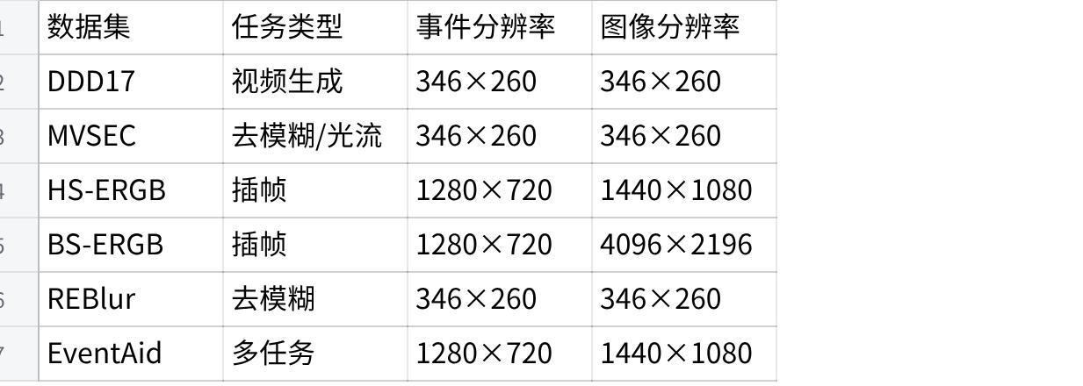
点击图片可查看完整电子表格

5.2 常用评价指标
- 有参考指标：PSNR、SSIM、LPIPS（更符合人类感知）
- 无参考指标：NIQE、IL-NIQE、BIQA、DB-CNN

六、当前挑战与发展趋势

6.1 主要挑战
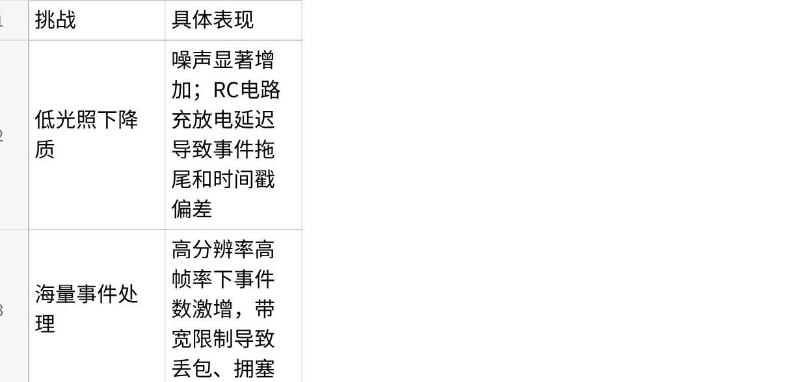
点击图片可查看完整电子表格

6.2 发展趋势
- 芯片层面：从科研走向商业量产。国外iniVation、Prophesee；国内豪威、锐思智芯、时讯科技等相继推出高分辨率、低功耗芯片。
- 算法层面：从单任务走向多任务联合；从监督学习走向自监督/弱监督；从物理模型走向深度学习。
- 应用层面：自动驾驶、机器人、手机摄影、工业检测等领域的落地加速。

七、个人思考与启发

7.1 对多模态融合的借鉴意义
本文最核心的方法论启示在于：不同模态的信息具有互补性。事件相机提供高时间分辨率与高动态范围，传统图像提供绝对亮度与空间纹理。通过显式建模二者之间的关系（物理模型或学习模型），可以解决单一模态难以处理的病态问题。
这一思路可以迁移到其他多模态融合任务中，例如：
- 文本 + 图像 → 跨模态检索
- 行为序列 + 静态属性 → 用户画像
- 时序信号 + 语义标签 → 事件预测

7.2 对时序建模的启发
事件流的异步、稀疏、高时间分辨率特性，挑战了传统以“帧”为单位的处理范式。隐式神经表示（INR） 的引入（如UniINR）为连续时间建模提供了新思路，值得在自身研究中尝试。

7.3 不足与展望
事件相机目前仍受限于：低光照性能、空间分辨率（相比传统CMOS）、算法实时性等问题。未来随着芯片技术升级和算法优化（如感算一体、事件驱动神经网络），其在消费级设备（如手机）中的大规模应用值得期待。

八、总结
本文系统梳理了以事件相机为核心的类脑视觉增强技术，从基本原理到三大增强范式（时域、空域、动态范围），再到数据集、评价指标、技术挑战与发展趋势，内容全面、逻辑清晰。通过学习本文，不仅掌握了事件相机这一前沿传感器技术，也加深了对多模态融合、时序建模等通用方法论的理解，对后续研究与学习具有重要参考价值。

